Nama : Riofebri Prasetia

NIM : 221911192

Kelas : 3SI1

Mata kuliah : Analisis Peubah Ganda

Tugas1_Analisis Deskriptif Data Multivariate

Link source code : <https://colab.research.google.com/drive/1NdEAdy3NgRMd_cPdyYHsXQuOR0lIDFZc#scrollTo=ayLBjfR0hwuh>

Dataset mahasiswa 3SI1 dan variabel yang digunakan

|  |  |  |
| --- | --- | --- |
| **TB** | **BB** | **Jajan** |
| 170 | 65 | 30000 |
| 169 | 63 | 30000 |
| 171 | 53 | 500000 |
| 167 | 75 | 35000 |
| 173 | 60 | 35000 |
| 183 | 73 | 22000 |
| 170 | 50 | 10000 |
| 168 | 55 | 45000 |
| 150 | 49 | 50000 |
| 177 | 51 | 10000 |
| 170 | 72 | 25000 |
| 158 | 57 | 140000 |
| 173 | 80 | 500000 |
| 177 | 56 | 50000 |
| 166 | 51 | 50000 |
| 159 | 50 | 30000 |
| 150 | 47 | 0 |
| 159 | 47 | 31000 |
| 165 | 45 | 50000 |
| 160 | 50 | 30000 |
| 168 | 72 | 15000 |
| 175 | 65 | 45000 |
| 158 | 55 | 200000 |
| 163 | 54 | 30000 |
| 163 | 53 | 50000 |
| 170 | 63 | 500000 |
| 166 | 90 | 10000 |
| 163 | 59 | 50000 |
| 156 | 49 | 25000 |
| 158 | 46 | 45000 |
| 165 | 65 | 25000 |

**Descriptive Statistics**

**Boxplot**

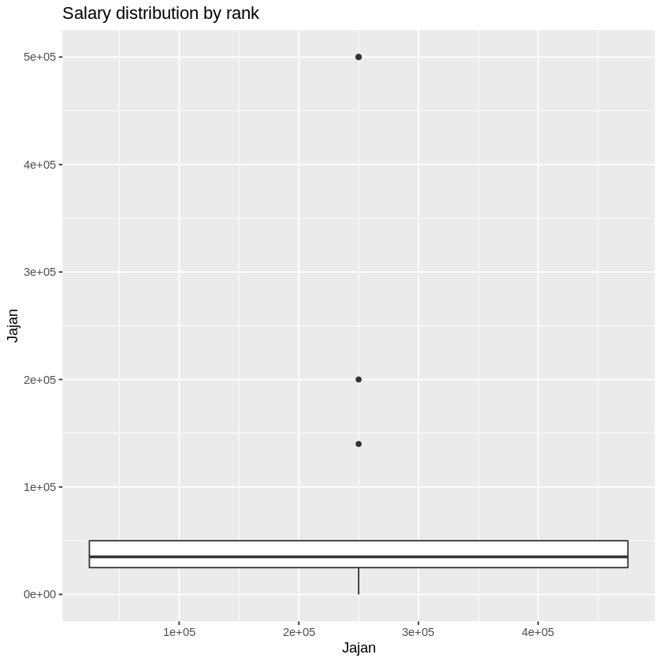

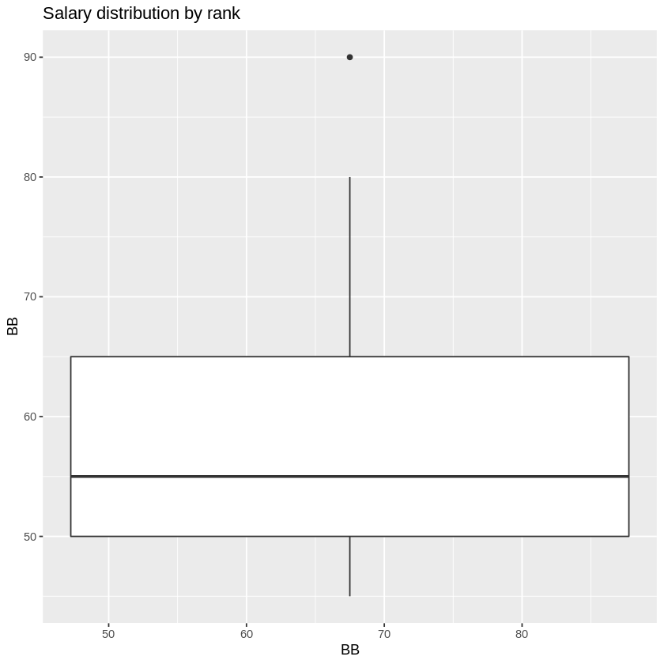

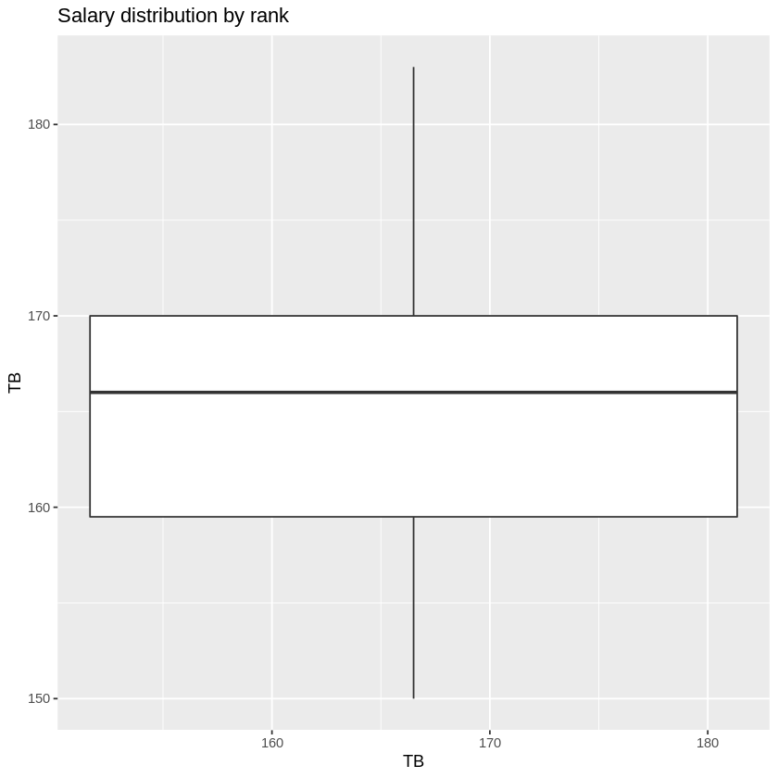

Interpretasi:

Terdapat outlier pada variabel Berat Badan (BB) dan Jajan. Terutama pada variabel Jajan terdapat outlier yang jauh

**Mean (Rata-rata) dan Summary**

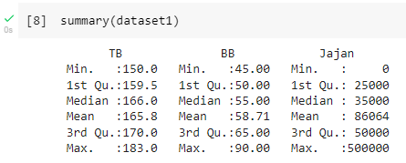

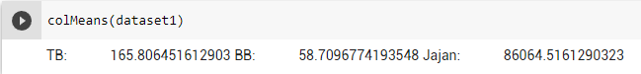

**Varians dan Covarians**

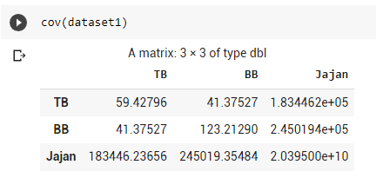

Interpretasi:

Bisa dilihat untuk sementara hubungan Tinggi Badan dengan Berat badan, Tinggi Badan dengan Jajan dan Berat Badan dengan Jajan yaitu hubungan arah positif.

**Korelasi**

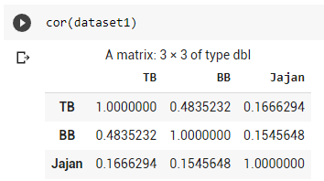

Interpretasi:

Dari korelasi bisa dilihat hubungan Berat Badan dengan Tinggi Badan memiliki hubungan yang lebih kuat dibanding kedua hubungan variabel lainnya.

**Bivariate Scatterplot**

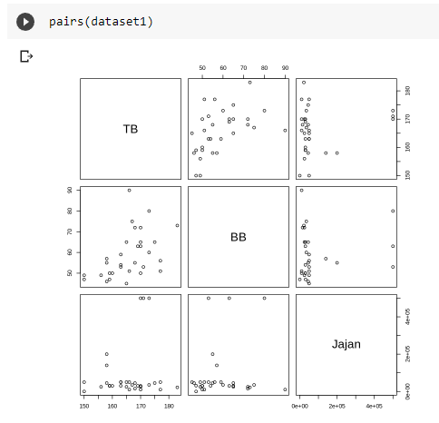

Interpretasi:

Pola hubungan Tinggi Badan (TB) dengan Berat Badan (BB) adalah hubungan positif tapi tidak kuat atau hubungan rendah. Pola hubungan Tinggi Badan (TB) dengan Jajan memiliki pola hubungan tidak kuat atau rendah dan terdapat outlier. Begitu juga dengan pola hubungan Berat Badan (BB) dengan Jajan memiliki pola hubungan tidak kuat atau rendah dan terdapat outlier.

**Trivariate Scatterplot**

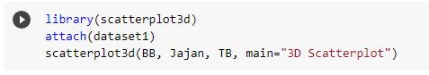

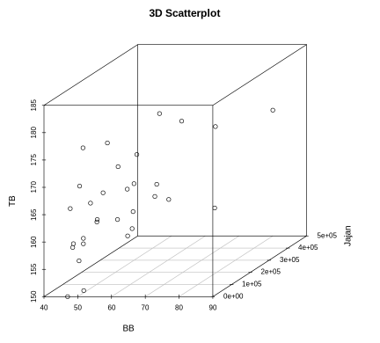

Interpretasi:

Pola hubungan ketiga variabel yaitu Tinggi Badan, Berat Badan dan Jajan tidak kuat tapi memiliki arah positif. Dari gambar juga bisa dilihat terdapat outlier. Data tersebar dikarenakan hubungan yang tidak kuat sehingga tidak jelas polanya apakah linier atau non-linier.

**Chernoff Face**

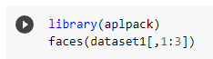

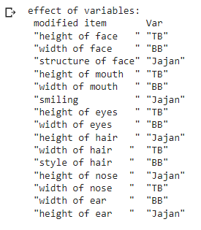

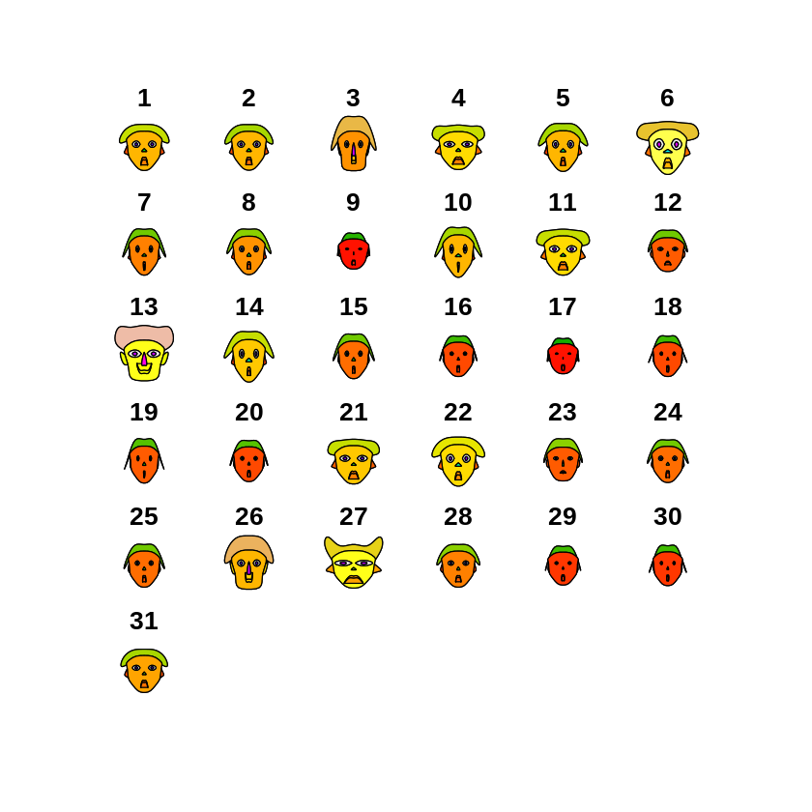

Interpretasi:

****Dari ketiga variabel yaitu Tinggi Badan, Berat Badan dan Jajan terdapat sebanyak 31 chernoff face yang terbentuk berdasarkan jumlah datanya. Berikut efek yang diberikan pada tiap variabel:

Contoh nya seperti pada face untuk data ke 13 seperti di bawah. Rambut nya agak meninggi karena uang jajan nya sebesar 500000 (diatas rata-rata), rambutnya agak melebar karena Tinggi Badan sebesar 173 cm (di atas rata-rata) dan matanya melebar karena memiliki berat badan di atas rata-rata yaitu sebesar 80 kg